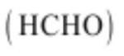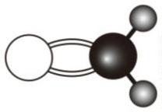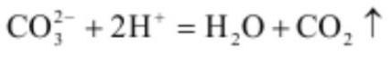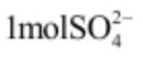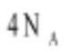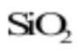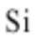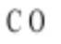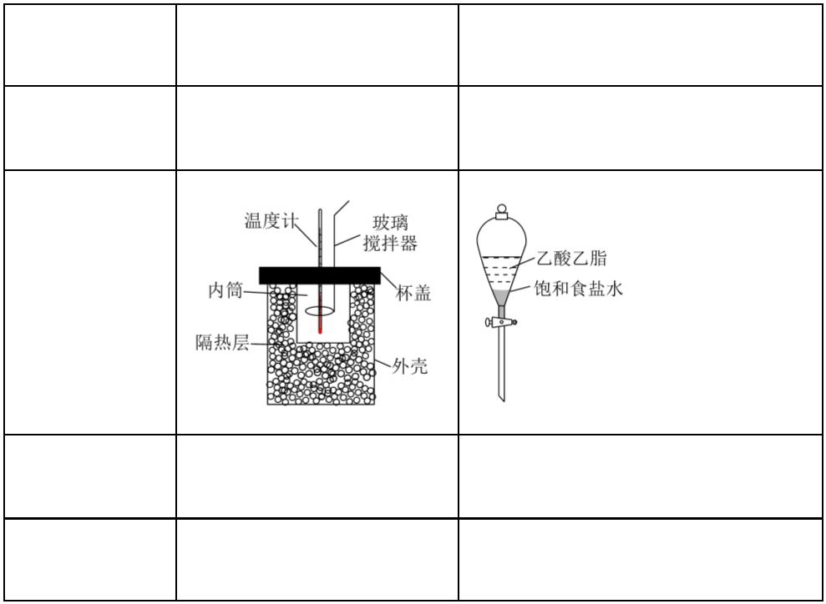2025 湖北卷化学
一、选择题：本题共 15 小题，每小题 3 分，共 45 分。在每小题给出的四个选项中，只有一
项是符合题目要求的。
1. 下列与生活相关的叙述中，不涉及化学变化的是
A. 干冰升华助力舞台云雾形成 B. 珍珠遇酸后失去光泽
C. 加酶洗衣粉清洗蛋白质污渍 D. 植物油久置氧化变质
2. 下列化学用语表达错误的是
A. 甲醛 的分子空间结构模型：
B. 制备聚乙炔：
C. 碳酸银溶于硝酸的离子方程式：
D. 含有 个 键电子对
3. 下列描述不能正确地反映事实的是
A. 室温下 与碳不发生反应，高温下可生成 和
B. 室温下苯与溴不发生反应，温度升高生成大量溴苯
C. 通常含硒的化合物有毒性，但微量硒元素有益健康
D. 某些镇痛类生物碱可用于医疗，但滥用会危害健康
4. 下列化学实验目 与相应实验示意图不相符的是
选项 A B
实验目的 用量热计测定反应热 分离乙酸乙酯和饱和食盐水
实验示意图
选项 C D
实验目的 在铁片上镀镍 转移热蒸发皿至陶土网
第 1页/共 9页

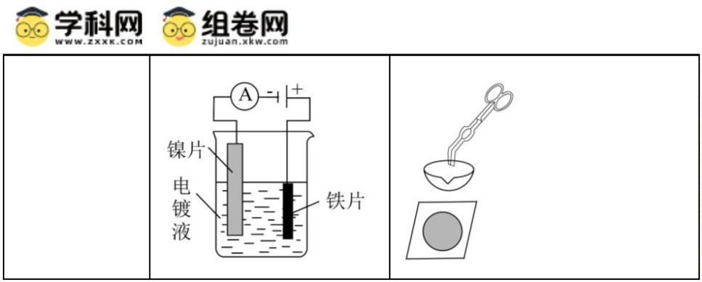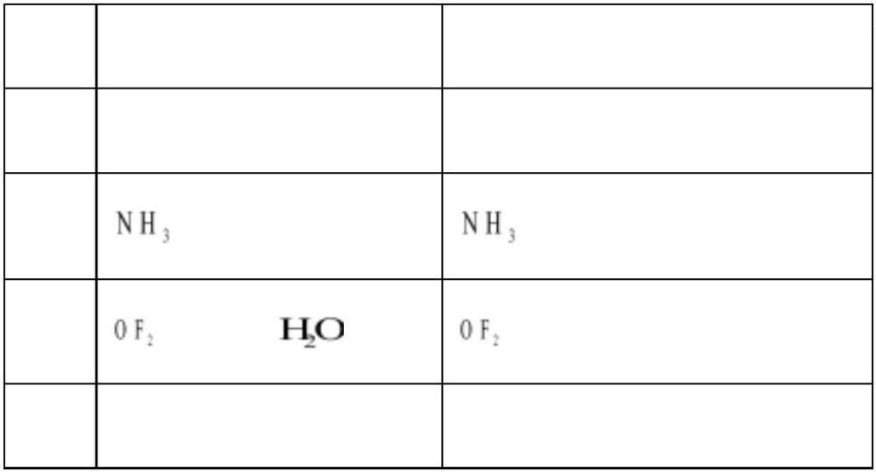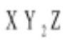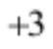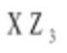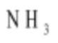实验示意图
A. A B. B C. C D. D
5. 下列说法错误的是
A. 胶体粒子对光线散射产生丁达尔效应
B. 合成高分子是通过聚合反应得到的一类纯净物
C. 配位化合物通过“电子对给予-接受”形成配位键
D. 超分子可以由两种或两种以上的分子通过分子间相互作用形成
6. 某化合物 分子式为 。X、Y、Z 三种元素位于同一短周期且原子序数依次增大，三者的原子核外
电子层数之和与未成对电子数之和相等，Z 是周期表中电负性最大的元素。下列说法正确的是
A. 三者中 Z 的原子半径最大 B. 三者中 Y 的第一电离能最小
C. X 的最高化合价为 D. 与 键角相等
7. 下列关于物质性质或应用解释错误的是
选项 性质或应用 解释
A 石蜡油的流动性比水的差 石蜡油的分子间作用力比水的小
B 溶于水显碱性 可结合水中的质子
C 可以氧化 中 O 显正电性
D 石墨作为润滑剂 石墨层间靠范德华力维系
A. A B. B C. C D. D
8. 如图所示的物质转化关系中，固体 A 与固体 B 研细后混合，常温下搅拌产生气体 C 和固体 D，温度迅速
下降。气体 C 能使湿润的红色石蕊试纸变蓝。G 是一种强酸。H 是白色固体，常用作钡餐。下列叙述错误
的是
第 2页/共 9页

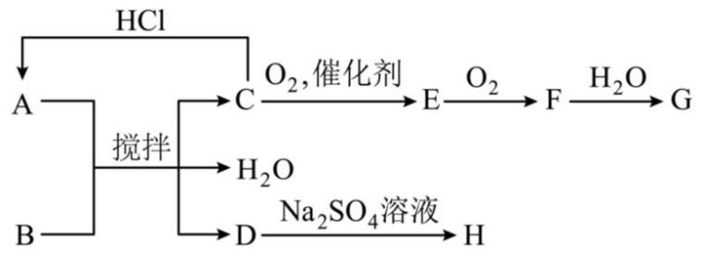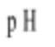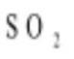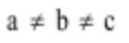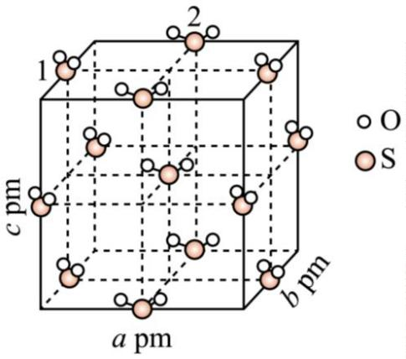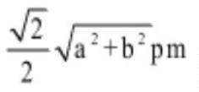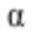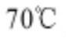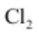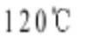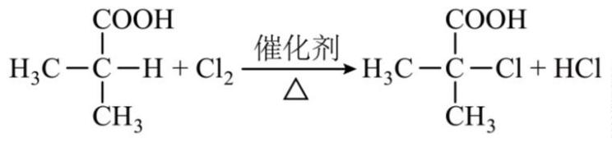A. 在 C 的水溶液中加入少量固体 A，溶液 升高
B. D 为可溶于水的有毒物质
C. F 溶于雨水可形成酸雨
D. 常温下可用铁制容器来盛装 G 的浓溶液
9. 晶胞是长方体，边长 ，如图所示。下列说法正确的是
A. 一个晶胞中含有 4 个 O 原子
B. 晶胞中 分子的取向相同
C. 1 号和 2 号 S 原子间的核间距为
D. 每个 S 原子周围与其等距且紧邻的 S 原子有 4 个
10. 制备 -氯代异丁酸的装置如图。在反应瓶中加入异丁酸与催化剂(易水解)，加热到 ，通入 ，反
应剧烈放热，通气完毕，在 下继续反应。反应结束，常压蒸馏得产物。反应方程式：
下列说法错误的是
第 3页/共 9页

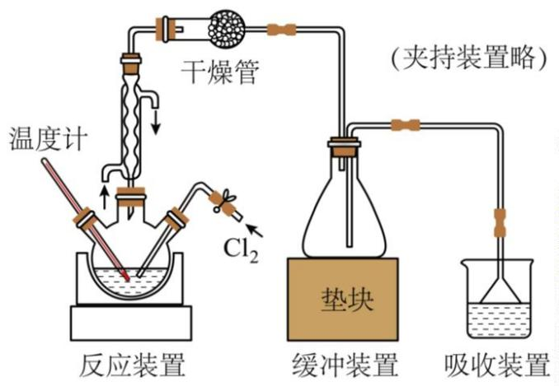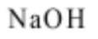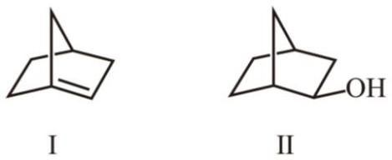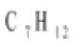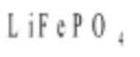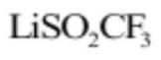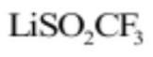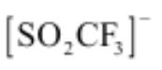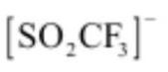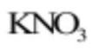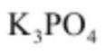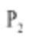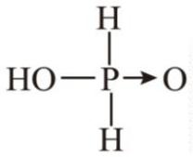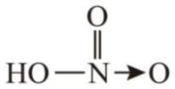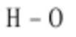A. 干燥管可防止水蒸气进入反应瓶 B. 可用 溶液作为吸收液
C. 通入反应液中可起到搅拌作用 D. 控制 流速不变可使反应温度稳定
11. 桥头烯烃Ⅰ的制备曾是百年学术难题，下列描述正确的是
A. Ⅰ 分子式是 B. Ⅰ的稳定性较低
C. Ⅱ有 2 个手性碳 D. Ⅱ经浓硫酸催化脱水仅形成Ⅰ
12. 某电池的正极材料为 ，负极材料为嵌锂石墨。利用人工智能筛选出的补锂试剂 ，
能使失活的电池再生并延长寿命，且保持电池原结构。将 注入电池后充电补锂，过程中
转化为气体离去。下列有关充电补锂的说法错误的是
A. 在阳极失去电子
B. 生成气体中含有氟代烃
C. 过程中铁元素的价态降低
D. 反应并离去是该电池保持原结构的原因
13. N 和 P 为同主族相邻元素。下列关于物质性质或现象的解释错误的是
A. 的熔点比 的低，因为 的离子键更强
B. 磷单质通常不以 形式存在，因为磷磷之间难以形成三键
C. 次磷酸 比硝酸 的酸性弱，因为前者的 键极性小
第 4页/共 9页

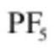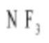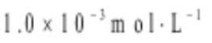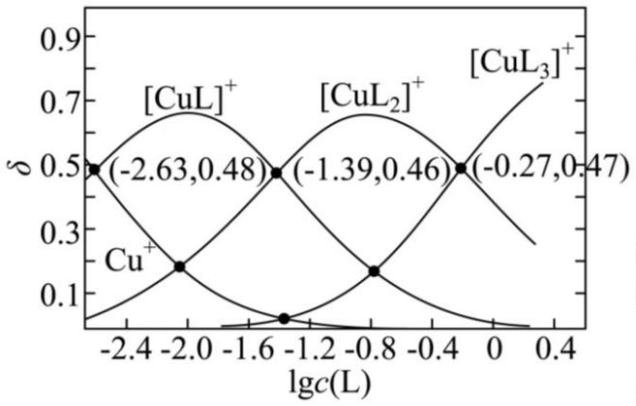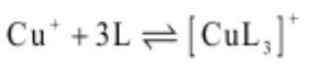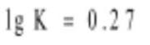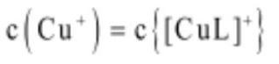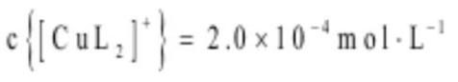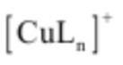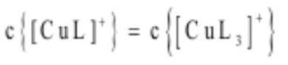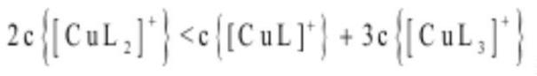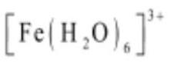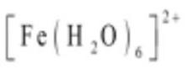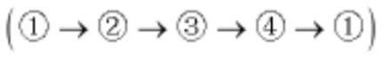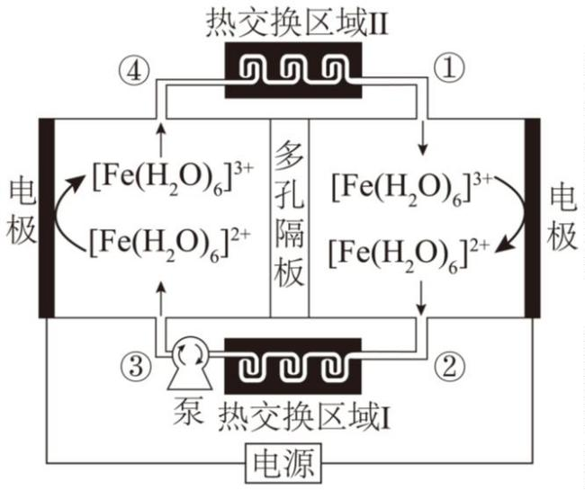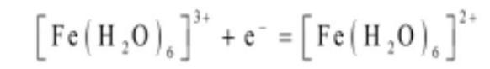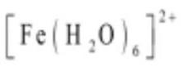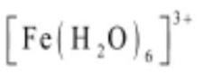D. P 形成 而 N 形成 ，因为 P 的价层电子轨道更多且半径更大
14. 铜(I)、乙腈(简写为 L)的某水溶液体系中含铜物种的分布曲线如图。纵坐标(δ)为含铜物种占总铜的物质
的量分数，总铜浓度为 。下列描述正确的是
A. 的
B. 当 时，
C. n 从 0 增加到 2， 结合 L 的能力随之减小
D. 若 ，则
15. 某电化学制冷系统的装置如图所示。 和 在电极上发生相互转化，伴随着
热量的吸收或释放，经由泵推动电解质溶液的循环流动 实现制冷。装置只通
过热交换区域Ⅰ和Ⅱ与环境进行传热，其他区域绝热。下列描述错误的是
A. 阴极反应
B. 已知②处的电解液温度比①处的低，可推断 比 稳定
第 5页/共 9页

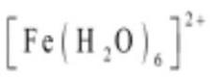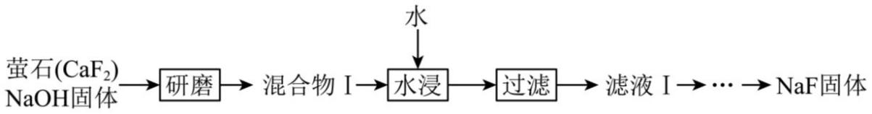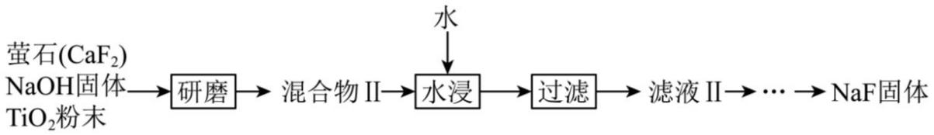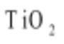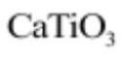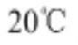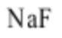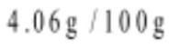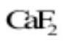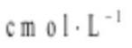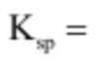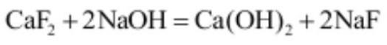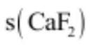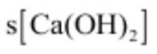C. 多孔隔膜可以阻止阴极区和阳极区间的热交换
D. 已知电子转移过程非常快，物质结构来不及改变。热效应主要来自于电子转移后 和
离子结构的改变
二、非选择题：本题共 4 小题，共 55 分。
16. 氟化钠是一种用途广泛的氟化试剂，通过以下两种工艺制备：
Ⅰ
Ⅱ
已知：室温下， 是难溶酸性氧化物， 的溶解度极低。
时， 的溶解度为 水，温度对其溶解度影响不大。
回答下列问题：
（1）基态氟离子的电子排布式为_______。
（2） 时， 饱和溶液的浓度为 ，用 c 表示 的溶度积 _______。
（3）工艺Ⅰ中研磨引发的固相反应为 。分析沉淀的成分，测得反应的
转化率为 78%。水浸分离， 的产率仅为 8%。
①工艺Ⅰ的固相反应_______(填“正向”或“逆向”)进行程度大。
②分析以上产率变化，推测溶解度 _______ (填“>”或“<”)
（4）工艺Ⅱ水浸后 的产率可达 81%，写出工艺Ⅱ的总化学反应方程式_______。
（5）从滤液Ⅱ获取 晶体的操作为_______(填标号)。
a．蒸发至大量晶体析出，趁热过滤 b．蒸发至有晶膜出现后冷却结晶，过滤
（6）研磨能够促进固相反应的原因可能有_______(填标号)。
a．增大反应物间的接触面积 b．破坏反应物的化学键
c．降低反应的活化能 d．研钵表面跟反应物更好接触
17. 化合物 G 是某药物的关键原料，合成路线如下：
第 6页/共 9页

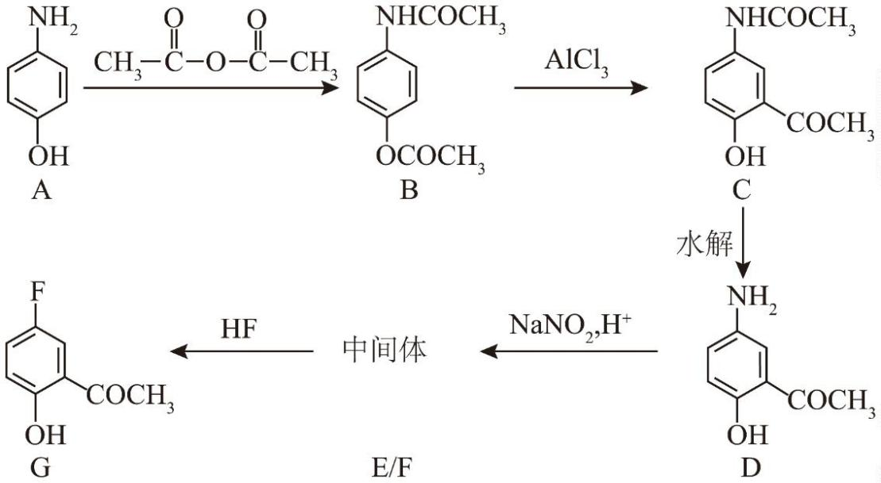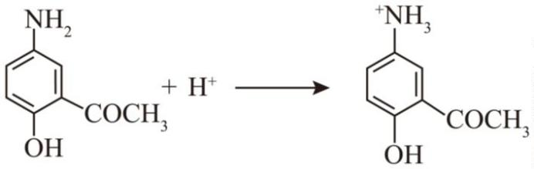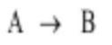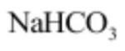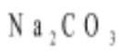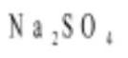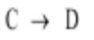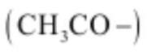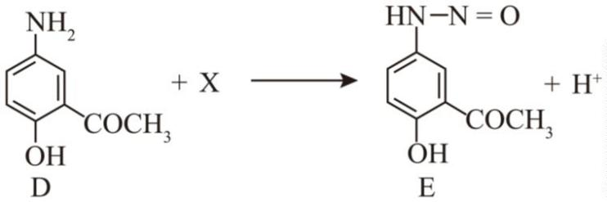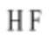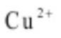回答下列问题：
（1）化合物 A 分子内含氧官能团的名称为_______。
（2）化合物 的反应类型为_______反应。B 的核磁共振氢谱有_______组峰。
（3）能用于分离化合物 B 和 C 的试剂为_______(填标号)。
a． 水溶液 b． 水溶液 c． 水溶液
（4） 的反应方程式为_______。在 A 的氮原子上引入乙酰基 的作用是_______
（5）化合物 D 与间的反应方程式：
用类比法，下列反应中 X 的结构简式为_______。
（6）E 存在一种含羰基异构体 F，二者处于快速互变平衡。F 与 反应可生成 G，写出 F 的结构简式_______
。
18. 某小组在探究 的还原产物组成及其形态过程中，观察到的实验现象与理论预测有差异。根据实验
描述，回答下列问题：
第 7页/共 9页

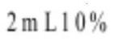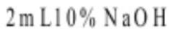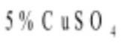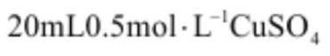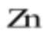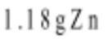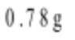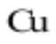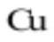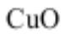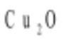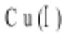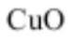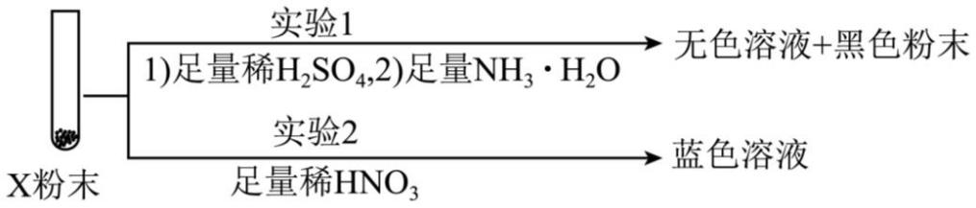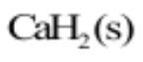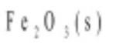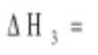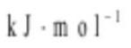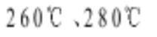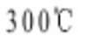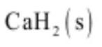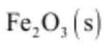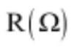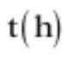（1）向 溶液加入 5 滴 溶液，振荡后加入 葡萄糖溶液，加热
①反应产生的砖红色沉淀为_______(写化学式)，葡萄糖表现出_______(填“氧化”或“还原”)性。
②操作时，没有加入葡萄糖溶液就加热，有黑色沉淀生成。用化学反应方程式说明该沉淀产生的原因：
_______。
（2）向 溶液中加入 粉使蓝色完全褪去，再加入盐酸并加热至溶液中无气泡产
生为止。过滤得固体，洗涤并真空干燥。
①加入盐酸的目的是_______
②同学甲一次性加入 粉，得到 红棕色固体，其组成是_______(填标号)。
a． b． 包裹 c． d． 和
③同学乙搅拌下分批加入 粉，得到黑色粉末 X。分析结果表明，X 中不含 和 。关于 X 的
组成提出了三种可能性：Ⅰ ；Ⅱ 和 ；Ⅲ ，开展了下面 2 个探究实验：
由实验结果可知，X 的组成是_______(填“Ⅰ”“Ⅱ”或“Ⅲ”)。从物质形态角度分析，X 为黑色的原因是_______
。
19. 粉末可在较低温度下还原 。回答下列问题：
（1）已知一定温度下：
则 的 _______ (用 m 和 n 表示)。
（2）图 1 分别是 和 下 还原 过程中反应体系电阻 随反应时间
变化的曲线，可用_______(填标号)表示反应的快慢。
第 8页/共 9页

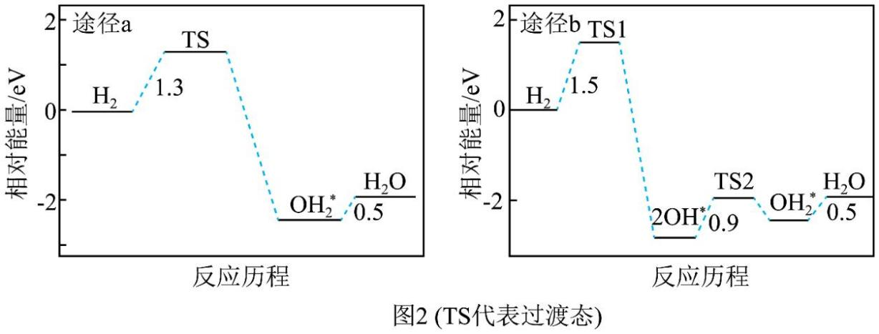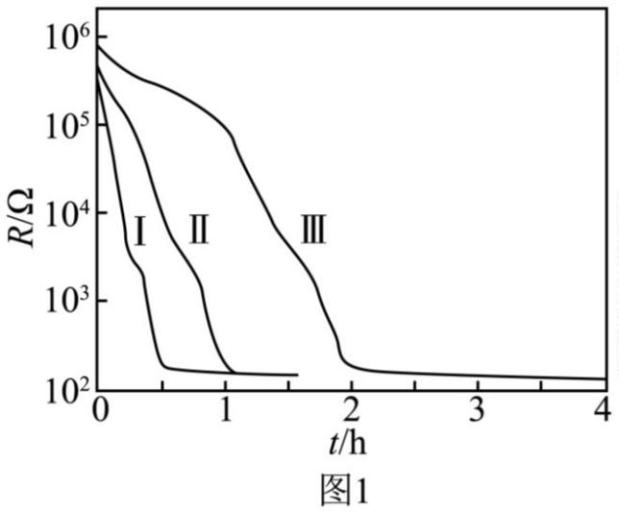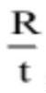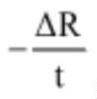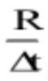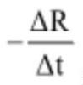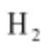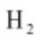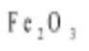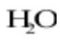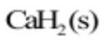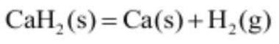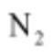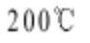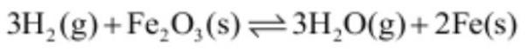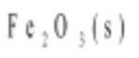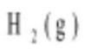a． b． c． d．
（3）图 1 中曲线_______(填“Ⅰ”“Ⅱ”或“Ⅲ”)对应的反应温度最高。
（4）研究发现 对 的还原性主要来自于其产生的 。一般认为 在 表面被氧化
成 有两种可能途径，图 2 是理论计算得到的相对能量变化图，据此推测途径_______(填“a”或“b”)是主
要途径。
（5） 产生 的可能反应：① 或②
。将 放在含微量水的 气流中，在 至
的升温过程中固体质量一直增加，由此可断定 的来源之一是反应_______(填“①”或“②”)。若要判
断另一个反应是否是 的来源，必须进行的实验是_______。
（6）已知 。研究表明，在相同温度下，用 还原
比直接用 还原更有优势，从平衡移动原理角度解释原因：_______。
第 9页/共 9页

